Jak se od sebe liší OnePlay, Vodafone TV a Magenta TV,
a co mohou nabídnout svým předplatitelům?
Jaké jsou limity na počet připojených zařízení?

Praha, 21. května 2025 - Každý z trojice velkých českých operátorů, tedy O2, T-Mobile a Vodafone, dnes nabízí svou vlastní televizi. Pokud jde o ceny, sazby základních tarifů jsou u všech poskytovatelů podobné, liší se však další balíčky s nabídkou speciálních programů nebo spřátelených streamovacích platforem. Podle jakých dalších kritérií vybírat?
Když si budete vybírat televizi od některého z operátorů, pravděpodobně narazíte na zkratku IPTV. Pod tou se ukrývá slovní spojení „televize přes internetový protokol”. Jedná se tedy o způsob vysílání, u kterého se pro přenos signálu využívá internetové připojení. To ovšem neznamená, že je televize k dispozici v online prostoru. Využívá se tu uzavřená síť. U starších televizí budete potřebovat set-top box pro příjem signálu (jedná se o speciální model, který vám dodá přímo operátor), novější chytré televize už mívají podporu IPTV zabudovanou v sobě
„Sledování televize přes internet přináší řadu výhod i několik nevýhod, které je dobré zvážit před volbou konkrétní služby. Mezi hlavní výhody patří široká nabídka programů, která často převyšuje možnosti běžného pozemního vysílání. Uživatelé také oceňují možnost sledovat pořady zpětně, takže se nemusí řídit pevně daným programem. K dispozici bývá také knihovna s oblíbenými filmy, seriály a dalšími pořady. Velkým plusem je i flexibilita – televizi lze sledovat nejen na klasickém televizoru, ale také na mobilním telefonu, tabletu či počítači. Díky tomu si oblíbené pořady můžete pustit i na chalupě nebo na dovolené, a to často v rámci celé EU, podle pravidel poskytovatele,“ říká Martin Thienel ze společnosti Kalkulátor.cz.
Nevýhodou je především to, že služba obvykle není zdarma. Kromě klasických koncesionářských poplatků je třeba platit i měsíční předplatné podle zvoleného tarifu. Pro sledování je nezbytné mít kvalitní internetové připojení, což může být problém například v odlehlých oblastech. A pokud máte starší typ televizoru, může být nutné dokoupit set-top box, který umožní příjem internetového vysílání.
Srovnání IPTV od největších českých operátorů
IPTV dnes nabízí každý z trojice velkých českých operátorů. Jak se od sebe Magenta TV, Vodafone TV a OnePlay liší a co mohou nabídnout svým předplatitelům?
Magenta TV
Magenta TV od T-Mobilu je k dispozici v pěti různých tarifech. Ty se liší především množstvím nabízených programů a doplňkovými službami. Samozřejmostí je sledování oblíbených pořadů až na šesti zařízeních, zpětné zhlédnutí po dobu sedmi dnů a možnost nahrávání a uložení pořadů až na třicet dní.
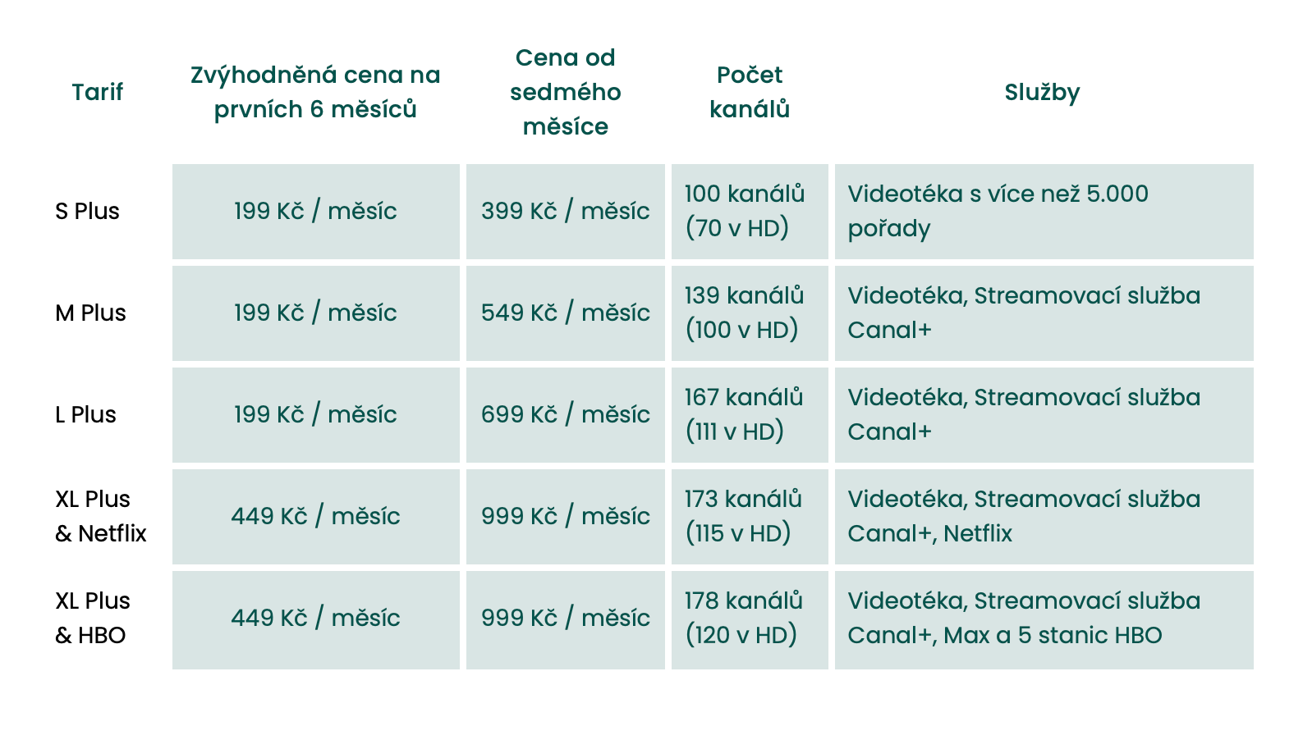
„Zvýhodněná sazba na prvních šest měsíců platí při uzavření objednávky do 31. 5. 2025, navíc pak ke každému tarifu získáte Netflix Premium na dva měsíce jako dárek. Od sedmého měsíce potom platí základní sazba, pokud ovšem kromě televize využíváte od T-Mobilu ještě mobilní tarif nebo internet na doma, můžete v rámci programu Magenta 1 získat podle množství služeb dodatečnou slevu 10 % až 25 %. Pokud vaše televize nepodporuje aplikaci, MAGENTA TV, za 50 Kč měsíčně si lze pronajmout set-top box. Pokud vaše televize nedisponuje integrovaným IPTV, můžete si za 70 Kč měsíčně pronajmout set-top box,“ říká Martin Thienel ze společnosti Kalkulátor.cz.
Vodafone TV
Také Vodafone nabízí svou televizi v několika balíčcích, které se liší svým obsahem. Na své si přijdou jak milovníci filmových novinek, tak i sportovní nadšenci. Základní TV s více než stovkou programů vyjde na 199 Kč měsíčně, dále si pak připlácíte balíčky podle svých preferencí. V ceně je také předplatné služby Prima+. Stejně jako u Magenta TV, i tady je součástí všech balíčků videotéka, možnost zpětného přehrávání pořadů po dobu sedmi dnů a nahrávání filmů či seriálů. Televizi lze rovněž sledovat až na šesti zařízeních současně. Pokud vaše televize nedisponuje integrovaným IPTV, můžete si za 70 Kč měsíčně pronajmout set-top box přímo od Vodafonu.
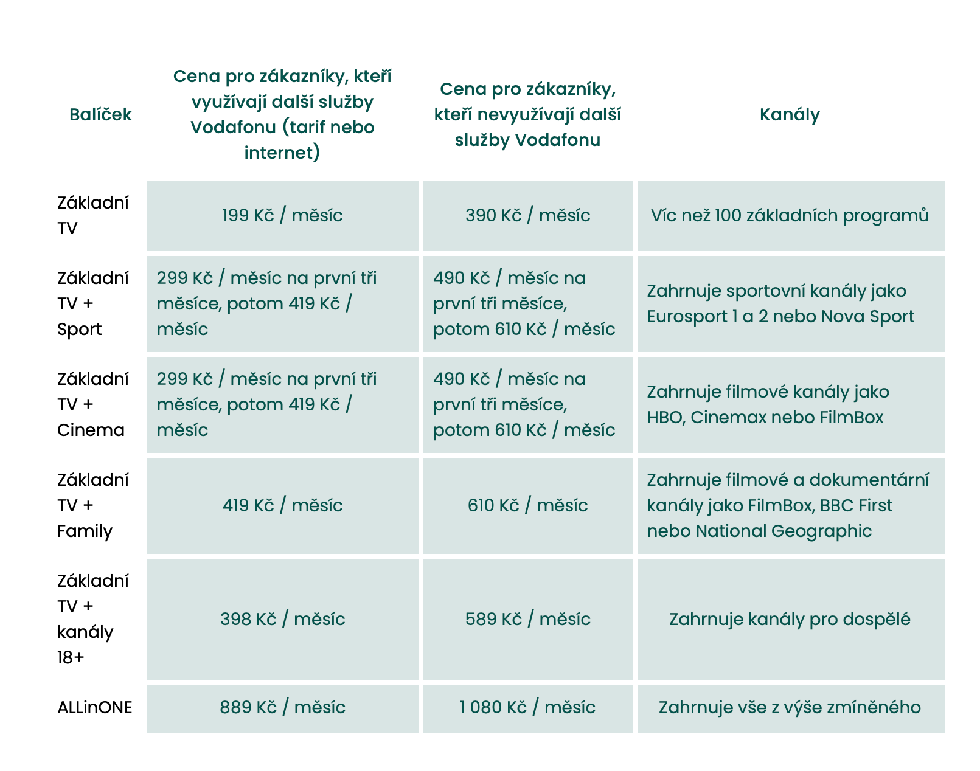

OnePlay
Internetová televize od O2 nedávno změnila nejen název, ale také svůj obsah. O2 TV se spojila s „nováckou“ platformou Voyo a vznikla služba OnePlay, která kombinuje Voyo videotéku s více než 2000 filmy a televizními pořady, přednostní přístup k pořadům z dílny TV Nova a širokou nabídku programů.
S výjimkou tarifu Maximum lze OnePlay vždy sledovat pouze na jednom zařízení. Za další dvě licence je pak třeba zaplatit dalších 99 Kč měsíčně. V případě, že je vaše televize staršího data a potřebujete využít set-top box, můžete si ho koupit za jednorázových 4.140 Kč, případně pak na splátky za 69 Kč měsíčně.

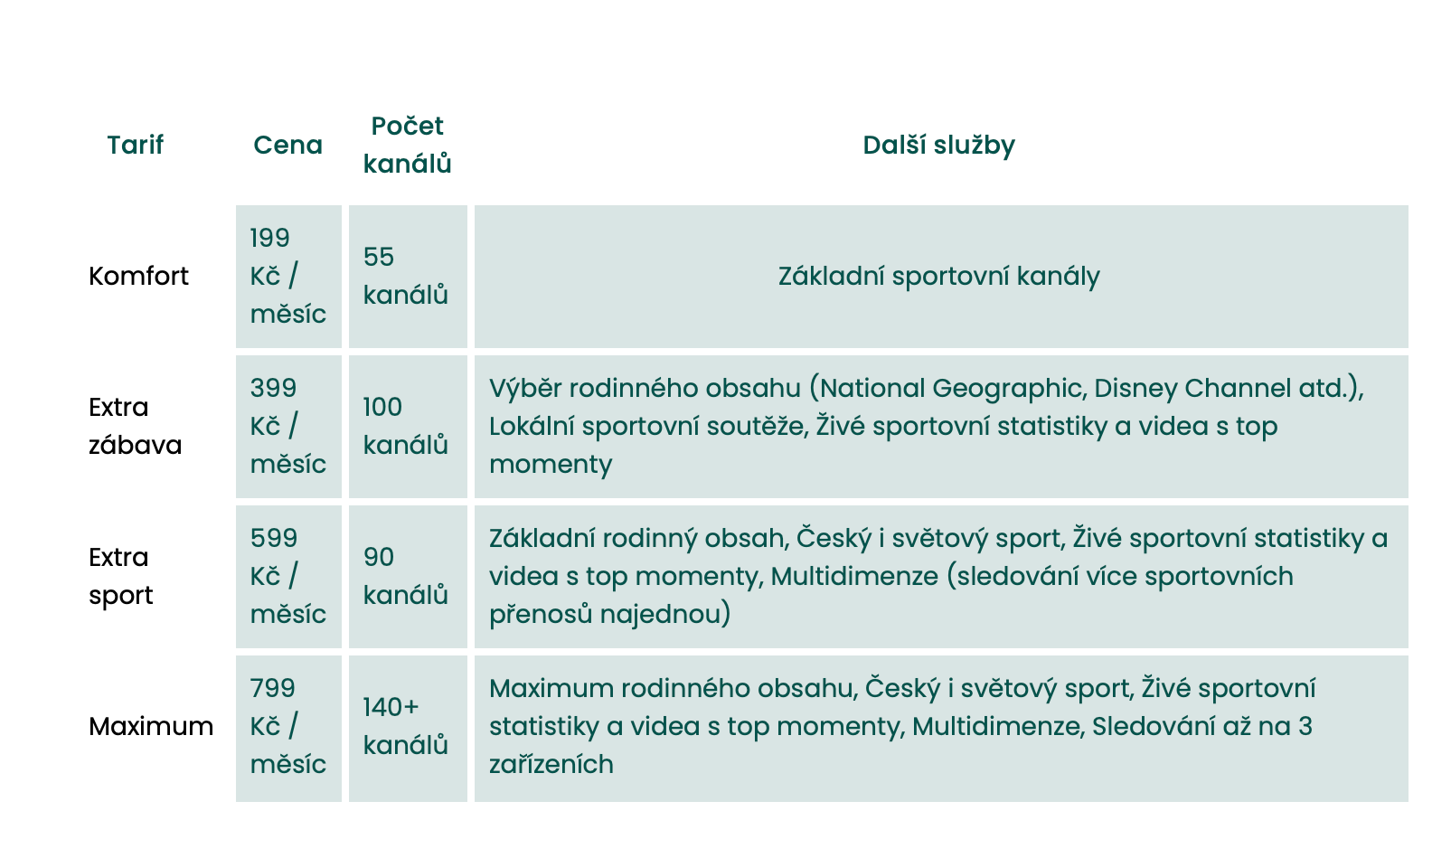
Která televize je nejlepší?
„Vybrat jednoho vítěze není jednoduché, každá z internetových televizí má svým zákazníkům co nabídnout. Pokud jde o ceny, sazby základních tarifů jsou u všech poskytovatelů stejné, liší se až další balíčky s nabídkou speciálních programů nebo spřátelených streamovacích platforem. Pokud kromě klasické televize chcete sledovat filmy i na streamovacích platformách Netflix nebo Max, nejlepší poměr ceny a „výkonu“ najdete u T-Mobilu. Vodafone zase nabízí cenově příznivější předplatné pro sportovní nadšence,“ říká Martin Thienel ze společnosti Kalkulátor.cz a dodává: „Některé výtky zatím mívají diváci především k nové službě OnePlay, která navzdory poměrně vysokým cenám umožňuje v jednu chvíli přehrávání pouze na jednom zařízení (s výjimkou tarifu Maximum, kde jsou povolena až tři zařízení), zatímco konkurenční platformy nabízejí shodně až šest zařízení. Další minus pak spočívá v menší podpoře starších televizí a nutnosti koupit si set-top box za vyšší jednorázovou sazbu, případně pak na splátky, které ovšem představují závazek. Na druhou stranu vám zařízení zůstává a nejedná se pouze o pronájem. S velkou pravděpodobností, ale zařízení u jiného poskytovatele fungovat nebude, takže vám doma zůstane velký, předražený kus hardwaru.“

